Разработка концепции систем безопасности для АЭС средней мощности
Воложенинов Тимофей Павлович, 11 класс,
Свердловская область, г. Березовский, БМАОУ Лицей №3 «Альянс»
Русановский Иван Сергеевич, 11 класс, Республика Хакасия, село Бея, МБОУ "Бейская СОШИ"
Зимин Семен Игоревич, 10 класс, Ставропольский край, г. Ставрополь, МБОУ гимназия номер 25
Научный руководитель: Морозов Андрей Владимирович, д.т.н., в.н.с. АО «ГНЦ РФ-ФЭИ»,
профессор ИАТЭ НИЯУ МИФИ, Калужская область, г. Обнинск

Атомная электростанция – это очень сложная техническая система, которая, как и любая другая, может выйти из строя. Примерами этого служат аварии на Чернобыльской АЭС (1986г.) и АЭС «Фукусима» (2011г.). Данные аварии не только очень сильно повлияли на экологию, но и выявили ряд проблем атомной энергетики, одной из которых является несовершенство систем безопасности на ядерных энергетических установках, основной целью которых является минимизация ущерба при аварии.
В связи с этим становится актуальной задача разработка концепции систем безопасности для перспективных водо-водяных реакторов нового поколения, базирующейся на использовании пассивных систем безопасности, которые были бы способны обеспечить длительное охлаждение активной зоны во время аварии.
Для решения данной задачи был сформирован коллектив молодых исследователей, который поставил перед собой цель создания концепции пассивных систем безопасности для водо-водяных реакторов средней мощности (300 МВт), способных охлаждать реактор при тяжелой аварии более 72 часов. Работа над концепцией была начата в рамках проведения проектной программы «Большие вызовы-2019» Образовательного центра «Сириус» и была продолжена после ее завершения.
На первом этапе работ был проведен сравнительный анализ существующих систем безопасности АЭС с целью выбора базовой платформы для дальнейшей модернизации. Анализировались следующие проекты ядерные реакторы: AP-600/1000 (США), ESBWR (США), APWR (Япония), отечественные реакторы ВВЭР-440, ВВЭР-1000, ВВЭР-1200, а также проект реактора ВВЭР-640. В итоге проведенного анализа основой для модернизации была выбрана система безопасности реактора ВВЭР-1200, которая являются одной из самых совершенных на данный момент. Однако, охлаждение активной зоны реактора ВВЭР пассивными системами происходит не более 24 часов. Это обусловлено рядом проблем: наличием остаточного энерговыделения в активной зоне; возможной кристаллизацией борной кислоты в реакторе; образованием неконденсирующихся газов в первом контуре АЭС; ограниченным запасом охлаждающей жидкости.
В результате проведенного анализа, моделирования в программах Fusion360 и SolidWorks, а также проведения математических и физических расчетов нашей командой была разработана концепция модернизированных пассивных систем безопасности (рисунок 1), и создан 3D-макет систем безопасности внутри защитной оболочки АЭС.
Основной список предложенных технических решений включает в себя: разделение азота и борной кислоты в гидроаккумуляторах; внедрение нового устройства – конденсаторной емкости с ре-комбинаторами водорода, генерирующей и конденсирующей воду для охлаждения, разветвленная система пассивного отвода тепла (СПОТ) с воздушным теплообменником. Согласно проведенным расчетам теплогидравлических процессов в реакторе (рисунок 2), реализация предложенной концепции позволит обеспечить охлаждение активной зоны водо-водяного ядерного реактора электрической мощностью 300МВт в течение 72 часов.

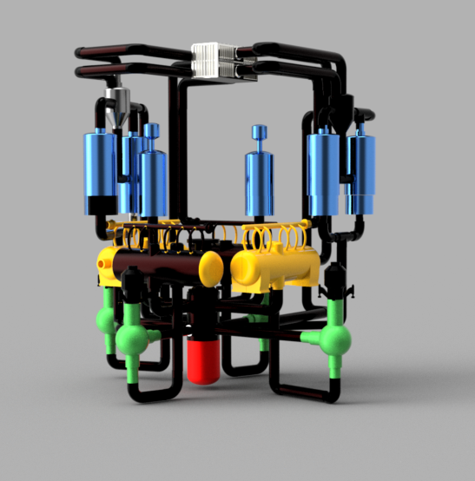 | 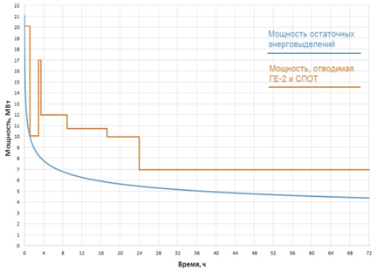
Рисунок 1 – Размещение основного оборудования первого контура АЭС с пассивными системами безопасности | Рисунок 2 – Результаты расчета мощности отводимой за счет работы пассивных систем безопасности

В случае продолжения исследований, а также проведении обосновывающих экспериментов данная концепция может быть применена при строительстве новых энергоблоков с реакторами ВВЭР средней мощности.

Список литературы
1. Драгунов Ю.Г., Денисов В.П. Реакторные установки ВВЭР для атомной энергетики. – М.: ИздАТ. – 2002.
2. Обоснование проектных функций системы пассивного залива ГЕ-2 усовершенствованного проекта АЭС с реактором ВВЭР / С.Г. Калякин, О.В. Ремизов, А.В. Морозов и др. // Известия вузов. Ядерная энергетика. 2003. – №2. – С. 4-101.

